《操作系统综合实验》 实验报告
实验名称 | 多线程编程 | 实验序号 | 3
实验日期 | 2024.5.11 | 实验人 | 廖鑫洋

实验题目
编写一个多线程排序程序，其工作方式如下：一个整数列表被分成两个大小相等的较小列表。两个单独的线程（我们将其称为 sorting threads）使用您选择的排序算法对每个子列表进行排序。这两个子列表随后由第三个线程——a merging thread——它将两个子列表合并为一个排序列表。

相关原理与知识
- 冒泡排序和归并排序的过程与编程实践。
- 掌握<pthread.h>该库的基本用法，实现线程标识pthread_t，pthread_create（）函数实现线程创建，pthread_join（）实现线程等待完成。
- 进程同步的相关知识。

实验过程
- 输入需要排序的数组，以非数字字符结尾。
- 将输入的数组分成两部分，创建线程，每部分使用一个线程进行冒泡排序。
- 线程执行，按照冒泡排序子函数、分好的数组，分别在两个线程里面执行。
- 等待线程同步执行好后，使用归并排序将两个分别排序好的数组组合成一个排序好的数组。
- 输出排序好的数组。
- 最终运行结果，输入一系列数字字符，以非数字字符结尾，输出排序结果。
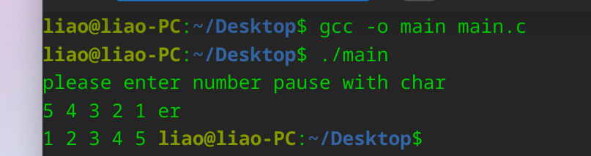

问题总结
- 需要查找pthread库里面相关创建进程，进程标识，进程同步的操作，才能去实现多进程编程。
- 在写代码过程中可能会出现bug，指针、数组等问题，认真调试即可。

源代码
#include <stdio.h>
#include <pthread.h>

int *array;
void* sort(void* ptr){
int *be=(int *)ptr;
int *number=array;
int begin=be[0];
int end=be[1];
for (int i = begin; i <end ; ++i) {
for (int j = begin; j <end ; ++j) {
if(number[j+1]<number[j]){
int c=number[j];
number[j]=number[j+1];
number[j+1]=c;
}
}
}
}
int main() {
printf("请输入一系列用于排序的整数，以非整数字符结尾\n");
int length=0;
int a[100];
array=a;
while (scanf("%d",&a[length++]));
/* 声明两个线程的描述符 */
pthread_t tid1;
pthread_t tid2;
getchar();
int be1[2]={0,((length-1)/2-1)};
int be2[2]={((length-1)/2) ,(length-2)};
pthread_create(&tid1, NULL, sort, be1);
pthread_create(&tid2, NULL, sort, be2);
pthread_join(tid1,NULL);
pthread_join(tid2,NULL);
int j=0,k=0,i=(length-1)/2;
int answer[length-2];
while(i<=length-2&&j<=(length-1)/2-1){
if(a[j]>a[i]){
answer[k++]=a[i++];
} else{
answer[k++]=a[j++];
}
}
while (i<=length-2) answer[k++]=a[i++];
while (j<=(length-1)/2-1) answer[k++]=a[j++];

k=0;
while (k<length-1){
printf("%d ",answer[k++]);
}
return 0;
}

